**SINDICATURA MUNICIPAL**

|  |  |
| --- | --- |
| **Objetivos particulares:** | Presentar las iniciativas relacionadas con los ordenam ientos municipales, así como revisar la redacción de las iniciativas presentadas por las Comisiones, para los efectos legales que correspondan . |
| **Metas:** | 1.- Certeza jur ídica en las actualizaciones y reformas que correspondan a los marcos normativos relacionados con los ordenamientos vigentes. |
|  | 2.- Promover la difusión e información de los reglamentos que rigen en el municipio. |
|  | 3.- Emisión de dictámenes en donde se presenten las iniciativas presentadas ante esta Comisión, siempre buscando la certeza jur ídica , así como el bienestar y mejora del sistema legal que rige a los ciudadanos de nuestro municipio. |

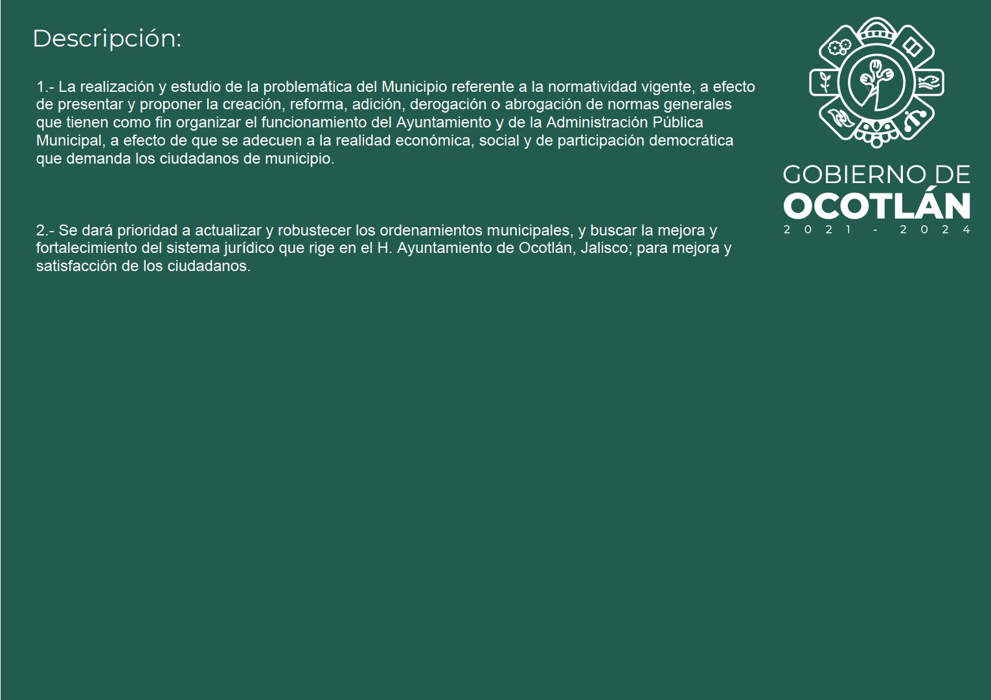

**Actividades Administrativas**

|  |  |  |
| --- | --- | --- |
| **OBJETIVO GENERAL:** | Mejorar el desempeño laboral del gobierno municipal |  |
| **INDICADOR:** | Opinión Pública | |
| **LINEA BASE:** | 60% **! ESPERADO:** 1 70% | |
| **ESTRATEGIA:** | Mejora continua | |
| **LINEA DE ACCION:** | Mejorar el desempeño laboral del gobierno municipal | |
| **PROGRAMA:** | NA | |
| **OBJETIVO PARTICULAR:** | l. El estudio de las iniciativas y anteproyectos reglamentarios en el ámbito Municipal que provengan de los < | |
| **INSUMOS:** | Papeleria basica, equipo de computo incluyendo impresoras. | |
|  | | |

